國立臺東高級中學 1 0 3 學 年 度 第 二 學 期 期末考 高三選修化學(下)試卷
■畫卡，答案請畫在答案卡上。 適用班級：301,302,303,304,309
一、單選題：(70分，每題2分，共35題)
1. | 下列關於鋁的敘述，何者錯誤？  (A)是地殼中含量最多的金屬元素 (B)價電子組態為 3s²3p³ (C)為強還原劑，故冶煉時須用電解法  (D)為兩性元素，可與強酸或強鹼反應產生氫氣
2. | 下列有關 SiO₂ 的敘述，何者錯誤？  (A)熔點比 CO₂ 高 (B)可溶於熱的 NaOH 溶液 (C)為立體網狀結構 (D)每個 Si 周圍均被 2 個 O 包圍  (E)易與 HF 反應
3. | 在索耳未法製造 Na₂CO₃ 過程中，原料中的氨氣反應後變成了 NH₄Cl，通常用下列何種試劑與之反應，可把消耗掉的氨氣再回收利用？  (A) H₂SO₄ (B) Ca(OH)₂ (C)食鹽水 (D)濃鹽酸 (E)明礬
4. | 煉鋁時，欲除去鋁礬土中的 Fe₂O₃，須加入下列何種試劑？  (A) HCl_{（aq）} (B) NaOH_{（aq）} (C) NH_{3（aq）} (D) HF_{（aq）} (E) H₂SO_{4（aq）}
5. | 下列有關煉鐵的敘述，何者正確？  (A)鼓風爐所煉得的鐵為鑄鐵，富延性、展性而可製成鐵絲 (B)黃鐵礦（FeS₂）最適合煉鐵  (C)加入煤焦作為燃料及氧化劑 (D)鐵礦中，所含泥沙（主要為 SiO₂），可藉添加灰石（CaCO₃）形成熔渣而去除
6. | 下列有關苯的反應，何者不正確？  (A)甲苯在硫酸催化下與濃硝酸共熱，可產生 2,4,6-三硝甲苯  (B)苯與濃硝酸共熱，並以濃硫酸為催化劑，可得硝苯  (C)苯可使溴水迅速褪色 (D)苯與氯氣經紫外光照射可產生六氯化苯 (E)甲苯可被二鉻酸鉀溶液氧化為苯甲酸
7. | 下列何者為三級醇？  (A) 2,3-二甲基-2-丁醇 (B) 3,3-二甲基-1-丁醇 (C) 3,3-二甲基-2-丁醇 (D) 2-乙基-1-丁醇 (E)苯甲醇
8. | 下列有關醇、醚、酚的敘述，何者正確？  (A) 2-戊醇的「2」表示有 2 個－OH 基 (B)阿司匹靈可由酚製備 (C)醚類分子間具有氫鍵  (D)醚類與鈉反應生成氫氣 (E)苯酚的酸性比碳酸強
9. | 濃度皆為 0.10 M 的(甲)乙醇鈉 C₂H₅ONa，(乙)苯氧鈉 C₆H₅ONa，(丙)碳酸氫鈉 NaHCO₃ 三種鹽類的水溶液，pH 值的大小順序為何？  (A)(甲)＞(乙)＞(丙) (B)(丙)＞(乙)＞(甲) (C)(甲)＞(丙)＞(乙) (D)(丙)＞(甲)＞(乙) (E)(乙)＞(甲)＞(丙)
10. | 某酯類以硫酸催化水解後，產生 A 醇和 B 酸； A 醇被 KMnO₄ 酸性溶液氧化後得 B 酸，則該酯類可能為下列何者？  (A)乙酸乙酯 (B)乙酸甲酯 (C)甲酸乙酯 (D)丙酸異丙酯 (E)甲酸正丙酯
11. | 乙醯氯與甲胺反應可製得下列哪一化合物？  (A)甲醯胺 (B)乙醯胺 (C)丙醯胺 (D) N-乙基甲醯胺 (E) N-甲基乙醯胺
12. | 下列何者的沸點最高？  (A)乙烯 (B)乙酸 (C)乙烷 (D)甲酸甲酯 (E)甲醚
13. | 下列何者為二級胺？  (A)甲胺 (B)異丙胺 (C)甲乙胺 (D)三甲胺 (E)苯胺
14. | 化合物甲的結構式如右圖，其正確的中文系統命名為何？  (A) 6-甲基-3-辛酮 (B) 2-乙基-5-庚酮 (C) 3-甲基-6-辛酮  (D) 1,2-二甲基-5-庚醛 (E) 1,2-二甲基-3-庚醛 | 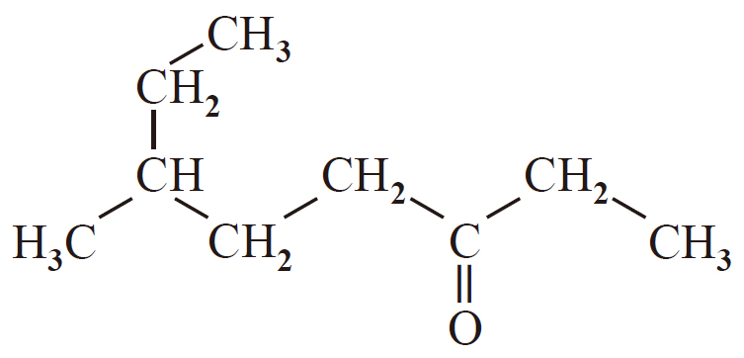
15. | 下列何者為聚合物 PVC 的結構式？  (A) 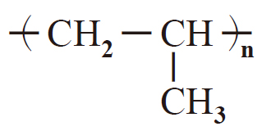 (B) 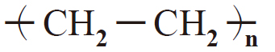 (C) 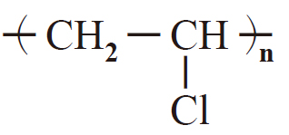 (D) 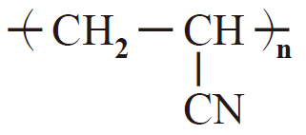 (E) 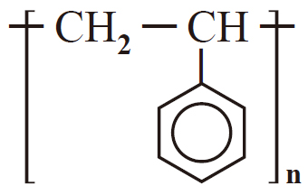
16. | 一般紙張常用澱粉填充纖維素的縫隙，但印鈔票用的紙張則不用澱粉填充。所以利用此特點設計出的偽鈔偵測筆，應含有下列何種物質？  (A)乙醚溶液 (B)酚酞試劑 (C)溴水溶液 (D)碘溶液 (E)酒精溶液
17. | 下列四種物質，甲：Ag、乙：S、丙：Si、丁：Si（含 P），其傳導帶與價帶之能量差大小順序，何者正確？  (A)乙＞丙＞丁＞甲 (B)甲＞丁＞丙＞乙 (C)甲＞丁＝丙＞乙 (D)甲＞乙＞丙＞丁 (E)丁＞甲＞乙＞丙
18. | 下列有關聚合物的敘述，何者正確？  (A)聚合物很容易結晶成晶體 (B)聚合物的組成元素大都為非金屬 (C)聚合物都是絕緣體  (D)聚合物全是人工製造的
19. | 胺基乙酸之羧基的 K_{a}＝4.3×10^{－3}，胺基的 K_{b}＝6.0×10^{－3}。若將少量胺基乙酸溶於 pH＝1.0 的水溶液中，則下列各結構之物質，何者的濃度最大？  (A) H₂N－CH₂－COOH (B) H₃N＋－CH₂－COOH (C) H₃N＋－CH₂－COO－ (D) H₂N－CH₂－COO－
20. | 下列有關液晶的敘述，何者正確？  (A)液晶都是人工合成物 (B)液晶都是小分子的化合物 (C)液晶都是聚合物  (D)有些液晶會受溫度影響而變色 (E)組成液晶的原子都為兩性元素
21. | 下列哪一項聚合物是由相同分子縮合聚合反應而成的？  (A)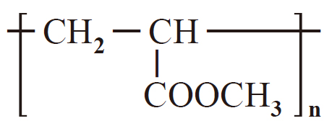 (B)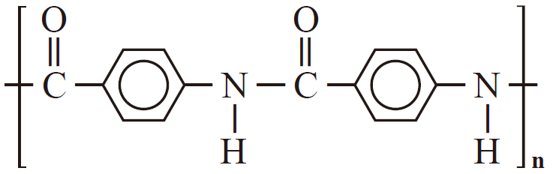 (C)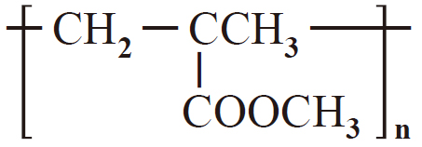 (D)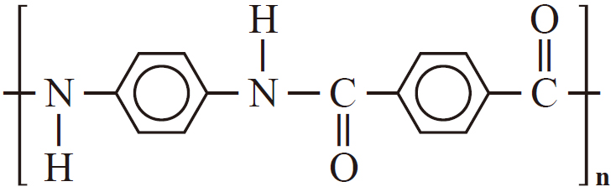
22. | 有關澱粉和纖維素的敘述，何者錯誤？  (A)纖維素只有直鏈聚合物 (B)澱粉的直鏈可捲曲或形成分枝 (C)纖維素的黏性比澱粉大  (D)纖維素與澱粉都能吸水 (E)纖維素與澱粉都有分子內與分子間的氫鍵
23. | 關於苯酚的敘述，何者正確  (A)可使潮溼的藍色石蕊試紙變紅色 (B)常用 FeCl₃ 溶液檢驗，顯橙色反應 (C)能與濃鹽酸反應，放出 CO₂ (D)與 NaOH_{（aq）} 反應，生成可溶於水的苯氧化鈉
24. | 導電聚乙炔的合成使得高分子材料進入「合成金屬」、「塑膠電子學」與「碳半導體」的時代。下列有關導電塑膠的說法，何者正確？  (A)聚乙炔的結構式為（－CH₂－CH₂－）_{n} (B)導電性塑膠有可能替代輸電線路中的鋁或銅  (C)在家用電器中，導電性塑膠只能作為導線材料 (D)導電性塑膠製品不易被氧化劑氧化  (E)塑膠的結構裡只要有 π 鍵就可導電
25. | 下列何者為縮合聚合反應的必要條件？  (A)單體含有兩個相同或不同的官能基 (B)單體為不飽和有機化合物 (C)聚合過程中沒有小分子釋出  (D)至少由兩種以上不同的單體聚合而成
26. | 下列各化合物，何者與斐林試液不起反應？  (A)葡萄糖 (B)果糖 (C)蔗糖 (D)麥芽糖
27. | 將溴乙烷與下列何種溶液共熱，可生成乙醇？  (A)食鹽水 (B)氫氧化鈉溶液 (C)氫氧化鈉的乙醇溶液 (D)稀硫酸
28. | 下列何者不能使過錳酸鉀的硫酸溶液褪色？  (A)甲酸 (B)乙酸 (C)乙二酸 (D)甲酸甲酯
29. | 下列敘述何者正確？  (A)聚合物無固定分子量，故常以平均分子量表示 (B)聚合物分子間之吸引力，使聚合物均以晶體形式存在  (C)聚合物均為直鏈分子 (D)聚合物中存在的官能基已失去其原有之特性
30. | 分子式為 C₃H₆O₂ 的有機化合物和鈉不起反應，但可與多侖試劑反應，關於此有機物之敘述，何者正確？  (A)可能為二元醇 (B)可能為三級醇類 (C)水解可得甲醇 (D)水解可得甲酸
31. | 關於乙醯柳酸的敘述，何者錯誤？  (A)為阿司匹靈的成分 (B)和氯化鐵溶液反應，呈紫色 (C)可起水解反應 (D)可溶於氫氧化鈉及碳酸鈉溶液
32. | 某中性有機物可和二鉻酸鉀的硫酸溶液反應，所得產物可與斐林試液反應，則此有機物可能為下列何者？  (A) 1-丙醇 (B)乙醚 (C) 2-甲基-2-丙醇 (D)丙醛
33. | 關於達克綸（PET）的敘述，何者不正確？  (A)原料為對苯二甲酸與乙二醇 (B)對苯二甲酸有分子內氫鍵存在  (C)結構式為 (D)分子間可產生氫鍵 (E)可作為寶特瓶的材料
34. | 關於蟻酸的敘述，何者正確？  (A)分子式為 C₂H₄O₂ (B)可被過錳酸鉀氧化 (C)與甲醛互為同分異構物 (D)分子中的碳為 sp³ 鍵結
35. | 有關於橡膠的敘述﹐何者不正確？  (A)天然橡膠分子的單體為異戊二稀 (B)分子間引力主要為凡得瓦力 (C)天然橡膠加硫處理後﹐彈性變佳  (D)天然橡膠與合成橡膠的單體相同 (E)聚氯丁二烯為一種合成橡膠

二、複選題：(30分，每題2分，共15題，每題全對給2分，錯一個選項給1分，錯2個選項以上不給分)
36. | 玻璃容器不適合長時間盛裝下列何種液體？  (A)濃硝酸 (B)濃硫酸 (C)濃鹽酸 (D)濃氫氧化鈉 (E)氫氟酸
37. | 常溫下﹐金屬鈉不會與下列何物質反應？  (A) H₂O (B) C₂H₅OH (C) C₈H₁₈ (D) C₂H₅OC₂H₅ (E) CH₃COOH
38. | 下列有關 Na﹑Mg﹑Al 的比較﹐何者正確？  (A)原子半徑：Al＞Mg＞Na (B)第一游離能：Al＞Mg＞Na (C)金屬鍵強度：Al＞Mg＞Na  (D)離子半徑：Na＋＞Mg^{2＋}＞Al^{3＋} (E)氧化物的鹼性：Al＞Mg＞Na
39. | 下列何種物質無法作為配位化合物的配位子？  (A) CO (B) NH₃ (C) H₂O (D) CH₄ (E) NH₄＋
40. | 下列何者可使溴水褪色？  (A)乙烷 (B)環己烷 (C)丙烯 (D) 1-丁烯 (E)乙炔
41. | 將下列化合物分別加入硝酸銀溶液中﹐何者會產生沉澱？  (A)氯化鈉 (B)溴化鉀 (C)氯仿 (D)氯酸鉀 (E)氯苯
42. | 下列何者為取代反應？  (A)甲烷與氯照光﹐生成氯甲烷 (B)乙烯與氯化氫反應﹐生成一氯乙烷  (C)苯在溴化鐵催化下﹐與溴反應生成溴苯 (D)鹵烷類與氫氧化鈉水溶液共熱﹐生成醇類  (E)氯乙烯聚合成聚氯乙烯
43. | 下列何者可與多侖試劑反應？  (A)甲烷 (B)甲酸 (C)乙醛 (D)丙酮 (E)乙醚
44. | 稠五苯（pentacene）的構造如下圖﹐是一個有機導電分子的結構式。由稠五苯所製成的有機光電材料﹐已用於可撓曲顯示器﹐可捲曲而可方便攜帶。下列有關稠五苯的敘述﹐哪些正確？  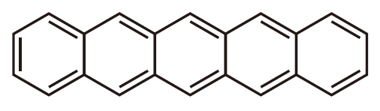  (A)易進行加成反應 (B)屬於芳香族化合物 (C)是撓曲的非平面結構 (D)分子中共有 20 個 π 電 子  (E)其 π 電子並非固定於某兩個碳原子之間
45. | 甲酸乙酯與氨反應﹐可以得到哪些產物？  (A)甲醇 (B)乙醇 (C)甲醯胺 (D)乙醯胺 (E) N-甲基乙醯胺
46. | 下列有關羧酸、醚類及醇類的敘述，哪些是正確的？  (A)乙二酸俗稱草酸，分子式為 C₂H₂O₄ (B)丙三醇俗稱甘油，分子式為 C₃H₈O₃  (C)乙二酸的沸點高於乙酸 (D)乙醚分子中氧原子的兩側均為乙基﹐因此乙醚不具極性  (E)甲醚與乙醇互為同素異形體
47. | 阿司巴丹（aspartame）是一種人工合成的甜味劑﹐由於它的甜味高﹐並且熱含量低﹐因此常作為代糖﹐添加於飲料﹑維生素錠劑或口香糖中。但是由於高溫會使它水解﹐而失去甜味﹐所以阿司巴丹不適合用於烹煮和熱飲裡。它的結構式如右圖﹐當其發生水解時﹐分子內哪兩個共價鍵會斷裂？  (A)(1) (B)(2) (C)(3) (D)(4) (E)(5) | 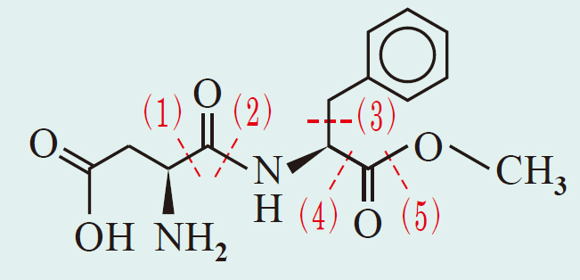
48. | 下列有關去氧核糖核酸中含氮鹼對的敘述﹐哪些選項正確？  (A)含氮鹼對 A 只與 T 相連 (B) G﹑C 含氮鹼對之間由三個氫鍵相連 (C)含氮鹼對 C 只與 G 相連  (D) A﹑T 含氮鹼對之間由兩個氫鍵相連 (E)含氮鹼對 A 只與 U 相連
49. | 下列有關聚乙炔的敘述﹐何者正確？  (A)聚乙炔可和過錳酸鉀反應 (B)聚乙炔可摻雜碘 (C)聚乙炔中﹐碳以 sp 混成軌域參與鍵結  (D)聚乙炔可和鈉反應﹐產生氫氣 (E)聚乙炔可導電
50. | 下列有關異戊二烯的敘述，何者正確？  (A)天然橡膠加熱分解後可產生之 (B)分子中有 鍵 (C)有幾何異構物存在 (D)可發生加成聚合反應  (E)在催化劑存在下可發生加氫反應產生異戊烷

